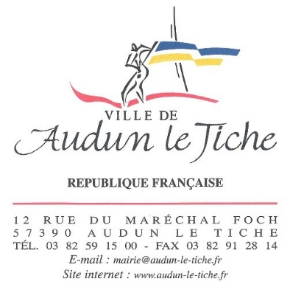 AUDUN-LE-TICHE, le 26/06/2025

**LISTE DES DELIBERATIONS EXAMINEES LORS**

**DU CONSEIL MUNICIPAL DU 25 juin 2025**

|  |  |  |
| --- | --- | --- |
| **Numéro de la délibération** | **Nom de la délibération** | **Vote** |

|  |  |  |
| --- | --- | --- |
| DEL-2025-049 | APPROBATION DU PROCES VERBAL DU 22-05-2025 | à l'unanimité |

|  |  |  |
| --- | --- | --- |
| DEL-2025-050 | DECISION MODIFICATIVE N°1/2025 - BUDGET DE LA VILLE | à l'unanimité |

|  |  |  |
| --- | --- | --- |
| DEL-2025-051 | ACTUALISATION DES TARIFS 2026 DE LA TAXE LOCALE SUR LA PUBLICITE EXTERIEURE | à l'unanimité |

|  |  |  |
| --- | --- | --- |
| DEL-2025-052 | PERSONNEL COMMUNAL – CREATION D’UN POSTE D’ADJOINT ADMINISTRATIF | à l'unanimité |

|  |  |  |
| --- | --- | --- |
| DEL-2025-053 | CONVENTION DE GROUPEMENT DE COMMANDE – MUTUALISATION DES SOLUTIONS LOGICIELLES DE GESTION DES AUTORISATIONS D'URBANISME ET APPLICATIONS METIERS LIEES AU SYSTEME D'INFORMATION GEOGRAPHIQUE S.I.G. | à l'unanimité |

|  |  |  |
| --- | --- | --- |
| DEL-2025-054 | ACQUISITION PARCELLE CADASTREE SECTION 12 n° 469 SITUEE RUE DU MARECHAL FOCH EN VUE DE SON INCORPORATION DANS LE DOMAINE PUBLIC COMMUNAL | à l'unanimité |

|  |  |  |
| --- | --- | --- |
| DEL-2025-055 | DECLASSEMENT D'UNE PARCELLE COMMUNALE SITUEE RUE FREDERIC CHOPIN | à l'unanimité |

|  |  |  |
| --- | --- | --- |
| DEL-2025-056 | CESSION D’UN TERRAIN SITUE RUE FREDERIC CHOPIN | à l'unanimité |

|  |  |  |
| --- | --- | --- |
| DEL-2025-057 | CESSION D'UNE PARCELLE COMMUNALE AU S.D.I.S. DE LA MOSELLE DANS LE CADRE DE LA CONSTRUCTION DE L'UNITE OPERATIONNELLE D'AUDUN-LE-TICHE | à l'unanimité |

|  |  |  |
| --- | --- | --- |
| DEL-2025-058 | VEOLIA - RAPPORT ANNUEL DU DÉLÉGATAIRE SUR LA GESTION DU SERVICE PUBLIC D'EAU POTABLE 2024 |  |

|  |  |  |
| --- | --- | --- |
| DEL-2025-059 | LANCEMENT D’UN MARCHÉ DE PRESTATION DE SERVICE POUR L’EXPLOITATION DES CHAUFFERIES COMMUNALES | à l'unanimité |

|  |  |  |
| --- | --- | --- |
| DEL-2025-060 | C.C.P.H.V.A. – RAPPORTS D’EVALUATION DES CHARGES TRANSEFEREES RELATIFS A LA COMPETENCE PETITE ENFANCE | à l'unanimité des voix exprimées |

|  |  |  |
| --- | --- | --- |
| DEL-2025-061 | C.C.P.H.V.A. – RAPPORT D’EVALUATION DES CHARGES TRANSEFEREES RELATIFS A LA COMPETENCE MOBILITE | à l'unanimité des voix exprimées |

|  |  |  |
| --- | --- | --- |
| DEL-2025-062 | SISCODIPE - ADHESION DES COMMUNES DE BRONVAUX, HAUCONCOURT ET MAIZIERES-LES-METZ | à l'unanimité |

|  |  |  |
| --- | --- | --- |
| DEL-2025-063 | SIGNATURE DE LA CONVENTION RELATIVE AU FONDS DEPARTEMENTAL D'AIDE AUX JEUNES EN DIFFICULTE (F.D.A.J.) 2025 ENTRE LE DEPARTEMENT DE LA MOSELLE ET LA COMMUNE D'AUDUN-LE-TICHE | à l'unanimité |

|  |  |  |
| --- | --- | --- |
| DEL-2025-064 | SIGNATURE DE LA CONVENTION DE PRESTATION ARTISTIQUE OCCASIONNELLE POUR LA REFECTION DE LA FRESQUE PLACE DU CHATEAU | à l'unanimité |

|  |  |  |
| --- | --- | --- |
| DEL-2025-065 | APPROBATION DU PLAN COMMUNAL DE SAUVEGARDE (P.C.S.) | à l'unanimité |

|  |  |  |
| --- | --- | --- |
| DEL-2025-066 | ADHESION A LA MISSION "R.G.P.D." DU CENTRE DE GESTION DE LA FONCTION PUBLIQUE TERRITORIALE DE LA MOSELLE ET NOMINATION D'UN DELEGUE A LA PROTECTION DES DONNEES (D.P.D.) | à l'unanimité |

|  |  |  |
| --- | --- | --- |
| DEL-2025-067 | COMMUNICATION DES DECISIONS PRISES PAR MME LA MAIRE DANS LE CADRE DES DELEGATIONS PERMANENTES ACCORDEES PAR LE CONSEIL MUNICIPAL |  |



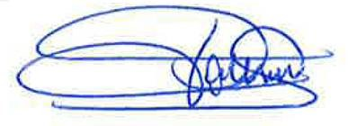La Maire,  
  
  
Viviane FATTORELLI